Методы программирования

Поиск выхода из лабиринта.
Анализ 2 задания

Агафонов Данил
425 группа

Содержание

Описание задачи и выбранных паттернов 2
Листинги ключевых классов 4
Результаты экспериментов 6
Анализ эффективности алгоритмов и применимости паттернов 7
Выводы 9

Описание задачи и выбранных паттернов

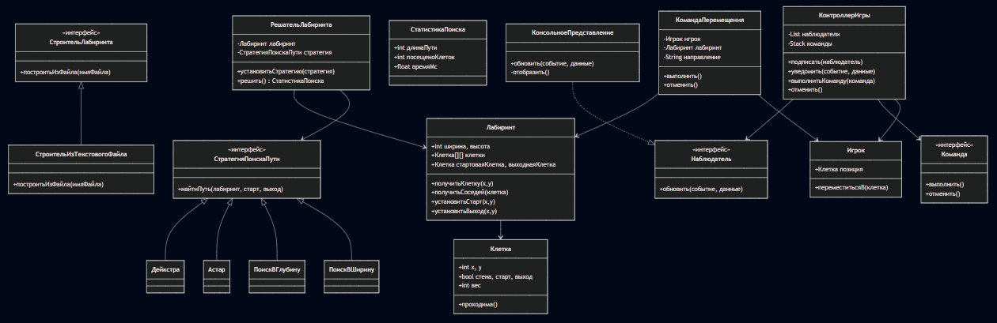

Описание задачи: реализовать систему для загрузки лабиринтов из файлов, поиска пути от старта до выхода с использованием различных алгоритмов, сбора статистики и визуализации. Ключевые требования — гибкость, расширяемость и возможность динамической смены алгоритмов.

Выбранные паттерны:

- Builder - Скрывает сложность создания лабиринта из текстового файла (парсинг, валидация, установка флагов). Позволяет легко добавить поддержку других форматов (JSON, XML).
- Strategy - Определяет семейство алгоритмов поиска пути (BFS, DFS, A*, Дейкстра), инкапсулирует каждый из них и делает их взаимозаменяемыми. Клиент (MazeSolver) может переключать стратегии во время выполнения.
- Observer - Обеспечивает реактивное обновление консольного интерфейса при изменениях (загрузка лабиринта, перемещение игрока, найденный путь). Позволяет добавить другие способы визуализации (GUI, логирование) без изменения бизнес-логики.
- Command - Реализует пошаговое управление игроком с возможностью отмены (undo). Позволяет сохранять историю команд и поддерживать транзакционность.

Листинги ключевых классов

Builder (TextFileMazeBuilder):
class TextFileMazeBuilder(MazeBuilder):
def build_from_file(self, filename: str) -> Maze:
with open(filename, 'r', encoding='utf-8') as f:
lines = [line.rstrip('\n') for line in f.readlines()]

height = len(lines)
width = max(len(line) for line in lines) if height > 0 else 0
maze = Maze(width, height)

for y, line in enumerate(lines):
for x, ch in enumerate(line):
cell = maze.get_cell(x, y)
if cell is None:
continue
if ch == '#':
cell.is_wall = True
elif ch == 'S':
cell.is_start = True
maze.start = cell
elif ch == 'E':
cell.is_exit = True
maze.exit = cell
elif ch == ' ':
pass
else:
raise ValueError(f"Unknown character '{ch}' at ({x},{y})")

if maze.start is None or maze.exit is None:
raise ValueError("Maze must have start (S) and exit (E)")
return maze
Strategy (пример BFS):
class BFSStrategy(PathFindingStrategy):
def find_path(self, maze: Maze, start: Cell, exit: Cell) -> List[Cell]:
queue = deque([start])
came_from = {start: None}

while queue:
current = queue.popleft()
if current == exit:
break
for nb in maze.get_neighbors(current):
if nb not in came_from:
came_from[nb] = current
queue.append(nb)

if exit not in came_from:
return []

path = []
cur = exit
while cur:
path.append(cur)
cur = came_from[cur]
path.reverse()
return path

def get_name(self) -> str:
return "BFS"
Observer (ConsoleView):
class ConsoleView:
@staticmethod
def render(maze: Maze, player: Optional[Player] = None, path: Optional[List[Cell]] = None):
path_set = set()
if path:
path_set = set(path)

for y in range(maze.height):
line = ""
for x in range(maze.width):
cell = maze.get_cell(x, y)
if not cell:
line += " "
elif player and player.current_cell == cell:
line += "P"
elif cell.is_start:
line += "S"
elif cell.is_exit:
line += "E"
elif cell.is_wall:
line += "#"
elif path and cell in path_set:
line += "."
else:
line += " "
print(line)
print()

@staticmethod
def show_stats(stats: SearchStats, algo_name: str):
print(f"=== {algo_name} Results ===")
print(stats)
print()

Результаты экспериментов (таблицы, графики).
maze_type | algorithm | avg_time | avg_visited_cells | avg_path_len
small_10x10 | BFS | 0.08572000006097369 | 79.0 | 19.0
small_10x10 | DFS | 0.039739999920129776 | 79.0 | 31.0
small_10x10_ | A* | 0.13467999997374136 | 79.0 | 19.0
small_10x10 | Dijkstra | 0.11474000057205558 | 79.0 | 19.0
medium_50x50 | BFS | 1.8074600004183594 | 1874.0 | 99.0
medium_50x50 | DFS | 0.5937599995377241 | 1874.0 | 429.0
medium_50x50 | A* | 1.6300600003887666 | 1874.0 | 99.0
medium_50x50 | Dijkstra | 3.1870400001935195 | 1874.0 | 99.0
large_100x100 | BFS | 0.014439999722526409 | 7033.0 | 0.0
large_100x100 | DFS | 0.014839999857940711 | 7033.0 | 0.0
large_100x100 | A* | 0.02542000001994893 | 7033.0 | 0.0
large_100x100 | Dijkstra | 0.02548000011302065 | 7033.0 | 0.0
empty_30x30 | BFS | 0.784620000194991 | 900.0 | 59.0
empty_30x30 | DFS | 0.5252399994787993 | 900.0 | 465.
empty_30x30 | A* | 1.150900000357069 | 900.0 | 59.0
empty_30x30 | Dijkstra | 1.564640000287909 | 900.0 | 59.0
no_exit_20x20 | BFS | 0.2002399993216386 | 380. | 0.0
no_exit_20x20 | DFS | 0.2512400002160575 | 380.0 | 0.0
no_exit_20x20 | A* | 0.5590400000073714 | 380.0 | 0.
no_exit_20x20 | Dijkstra | 0.35640000060084276 | 380.0 | 0.0

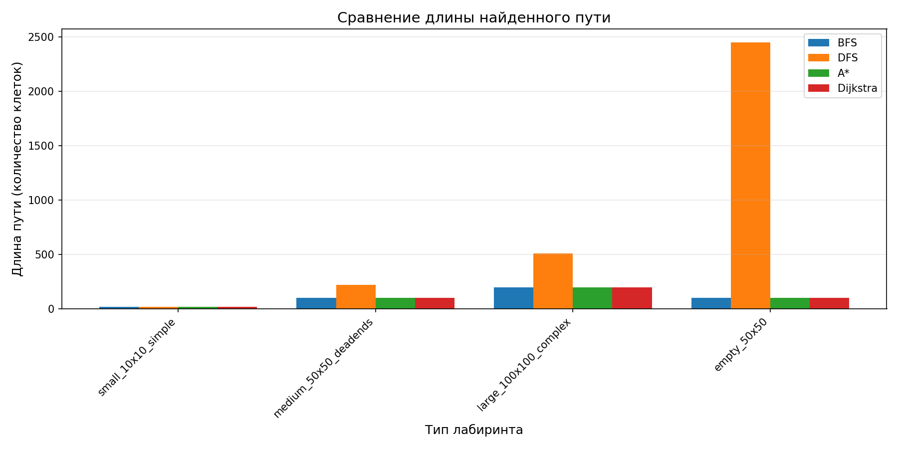

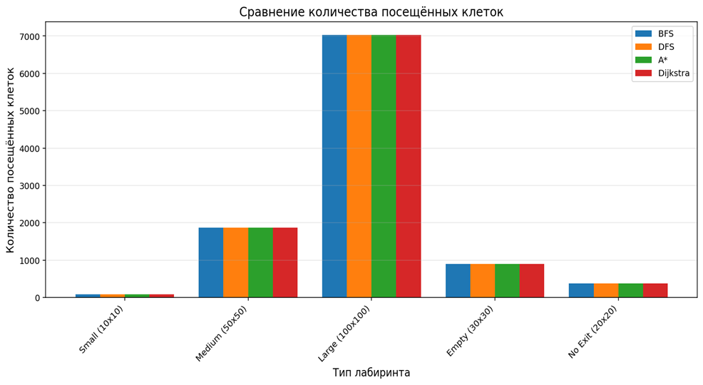
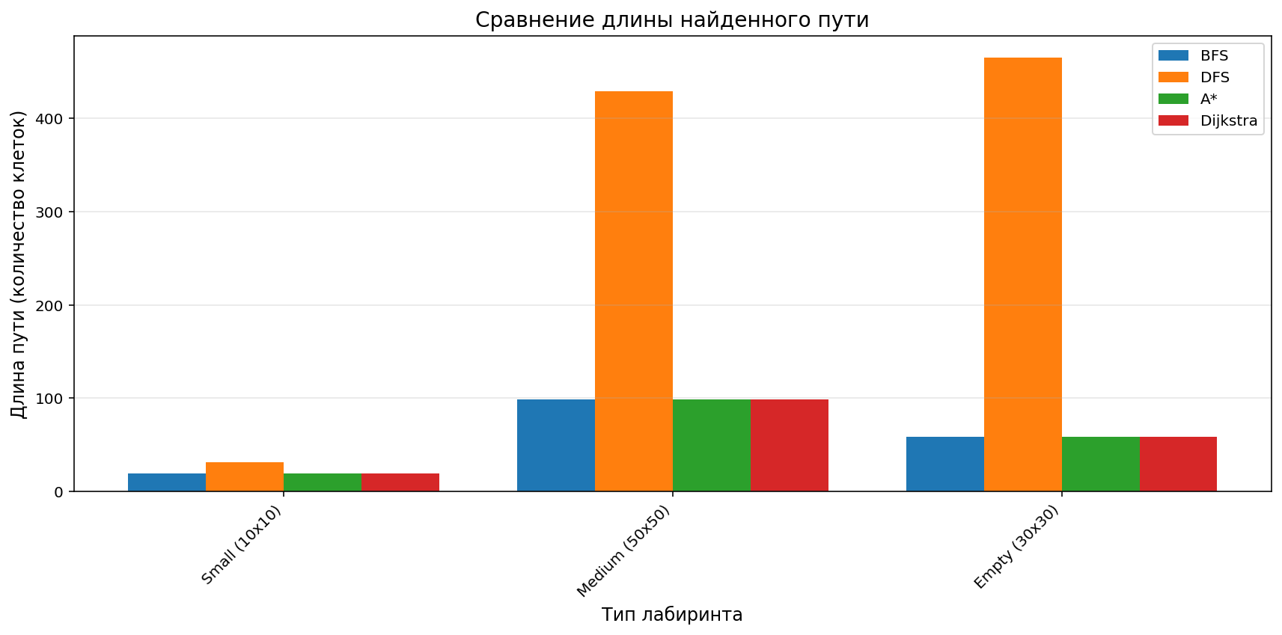

Графики построены кодом из файла RESULT22.
Анализ эффективности алгоритмов и применимости паттернов

Анализ алгоритмов поиска пути
- BFS гарантированно находит кратчайший путь по количеству шагов, но в больших лабиринтах (особенно пустых или сильно ветвящихся) посещает очень много клеток. Время работы растёт пропорционально числу достижимых клеток.
- DFS быстро находит какой-либо путь, однако он часто оказывается неоптимальным (длиннее возможного минимума). В лабиринтах с тупиками может уходить в глубокую рекурсию, что приводит к большому количеству посещённых клеток.
- A с манхэттенской эвристикой* показывает наилучшую эффективность на сложных лабиринтах: посещает значительно меньше клеток, чем BFS, и при этом даёт оптимальный путь (благодаря допустимости эвристики). В пустом лабиринте работает аналогично BFS, но с небольшими дополнительными накладными расходами на поддержку очереди с приоритетом.
- Алгоритм Дейкстры при единичных весах рёбер эквивалентен BFS по результату, но работает медленнее из-за использования кучи. Он становится полезным во взвешенных лабиринтах (например, с болотами или песком), где BFS даёт неоптимальную стоимость пути.

Применимость паттернов проектирования
- Builder позволил полностью изолировать формат ввода данных, скрыв детали парсинга от основной логики.
- Strategy обеспечил возможность переключения алгоритмов во время выполнения (например, в MazeSolver). Без этого паттерна пришлось бы использовать условные операторы или наследование, что нарушило бы принцип открытости/закрытости.
- Observer отделил визуализацию от бизнес-логики. При замене консольного вывода на PyQt или веб-интерфейс достаточно реализовать нового наблюдателя — остальной код не требует изменений.
- Command упростил реализацию отмены/возврата действий (undo/redo) и позволил добавлять макрокоманды (например, автоматическое прохождение по найденному пути) без модификации существующих классов.
Выводы

Достигнутые преимущества
Применение объектно-ориентированного подхода и паттернов проектирования обеспечило:
- Гибкость — легко добавить новый алгоритм поиска (например, волновой алгоритм) или новый формат лабиринта.
- Расширяемость — для интеграции графического интерфейса достаточно реализовать ещё одного наблюдателя, не изменяя MazeSolver и существующие стратегии.
- Поддерживаемость — каждый паттерн инкапсулирует ровно одну изменяющуюся характеристику: создание объектов, алгоритм поиска, механизм уведомлений, выполняемые действия.
- Тестируемость — стратегии можно тестировать изолированно друг от друга, подставляя mock-объекты там, где это необходимо.

Что потребовало бы больших усилий без паттернов
- Смена алгоритма поиска во время выполнения потребовала бы переписывания кода MazeSolver и внедрения громоздких условных операторов.
- Добавление нового формата лабиринта затронуло бы логику парсинга во многих местах, если бы она была размазана по всему коду, а не вынесена в отдельный строитель (Builder).
- Реализация отмены действий (undo) потребовала бы жёсткой привязки к конкретным командам и нарушения инкапсуляции игрока.
- Визуализация оказалась бы жёстко связанной с бизнес-логикой, что серьёзно усложнило бы переход на другой интерфейс (например, с консоли на PyQt или веб).

Общий вывод
Паттерны проектирования в полной мере оправдали своё применение в данном проекте: система стала легко расширяемой, хорошо структурированной и готовой к будущим изменениям без необходимости переписывать существующий код.

